ConSéquences

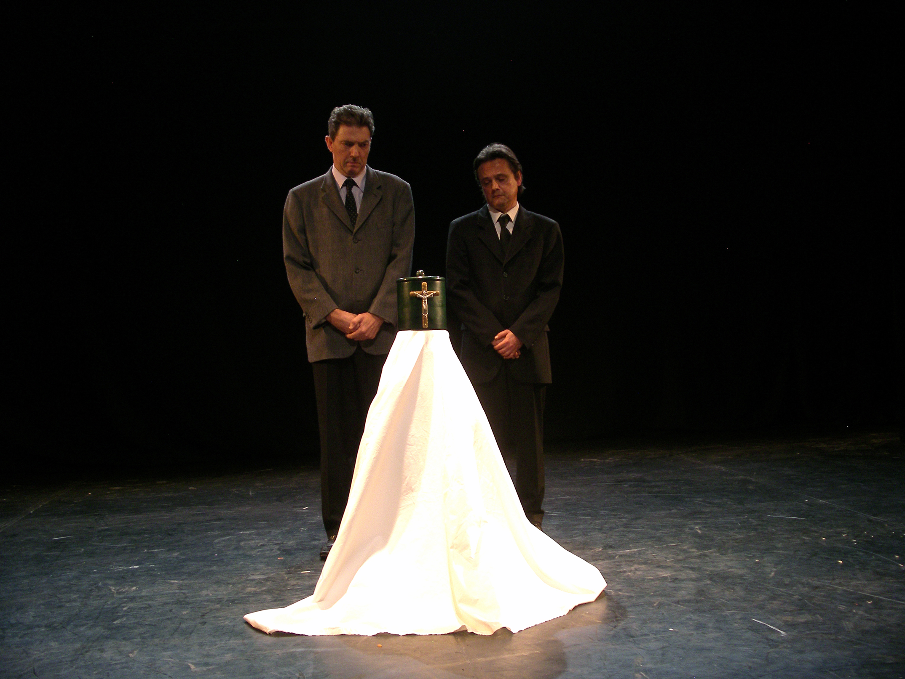

Un projet en cours de création de la Compagnie Les Paraconteurs
Eric Druel et Mathieu van Berchem

Mise en scène Alexandre Pavlata

Contact : paraconteurs@hotmail.fr

Site internet-extrait vidéo :

http://lesparaconteurs.magix.net/website - Accueil

SYNOPSIS

Un homme est mort. Dans la chambre funéraire, deux clowns font leurs adieux au défunt. Respectueux de la part sacrée des lieux, ils cherchent le bon geste, la pose adéquate. Mais la curiosité l’emporte vite sur les conventions : que renferme cette urne ? La mort, c’est comment ? Et au toucher?
A force de chercher, ils trouvent… la porte vers l’au-delà. Et se retrouvent anges dans un paradis qui ressemble fort à l’enfer.

NOTE D’INTENTION

« Aujourd’hui, il ne reste plus rien ni de la notion que chacun a ou doit avoir que sa fin est proche, ni du caractère de solennité publique qu’avait le moment de la mort. Ce qui devait être connu est désormais caché. Ce qui devait être solennel est escamoté. »

Le constat dressé par l’historien et démographe Philippe Ariès au début des années 1970 est toujours valable aujourd’hui. L’ «interdit» qui frappe la mort s’est même accentué ces dernières décennies. La mort n’a plus vraiment sa place dans la société des vivants.

Le moment des funérailles est souvent réduit à l’invisible, ou presque. «La discrétion apparaît comme la forme moderne de la dignité», relève Ariès.

La pratique toujours plus courante de l’incinération témoigne bien de cette course à la discrétion et du rapport de plus en plus ténu que les vivants entretiennent avec leurs morts. «L’incinération est interprétée comme le moyen le plus radical de faire disparaître et oublier tout ce qui peut rester du corps, de l’annuler. L’incinération exclut le pèlerinage», estime Philippe Ariès dans ses Essais sur l’histoire de la mort en Occident.

La crémation concerne aujourd’hui en France plus d’un quart des décès, alors que cette proportion atteignait à peine 0,5% en 1970.

Cette « révolution » de la mort entraîne une perte de repères. Dans notre société post-industrielle, les cérémonies funéraires se produisent dans des lieux de plus en plus confinés, à une cadence toujours plus rapide.

Comment se comporter pendant la cérémonie ? L’expression d’émotions est-elle tolérée et jusqu’à quel point ? Comment exprimer gestuellement sa compassion, son deuil, son désarroi face à la perte de quelqu’un ? Comment se situer physiquement par rapport au cercueil ou à l’urne ?

Clowns et sacré

C’est dans cet espace désorienté de la cérémonie funèbre qu’il nous a paru intéressant d’introduire deux clowns. Deux clowns dans les habits noirs de personnages lambda venus dire un dernier adieu au défunt – cousin lointain ou collègue de travail - dont les cendres reposent dans une urne dressée au devant de la scène.

Dans la pièce sombre, les deux clowns sont seuls. Point de maître de cérémonie. Point de proches parents du mort. Comment faire ? Comment bouger dans la chambre sacrée ? Comment exprimer à l’autre sa tristesse et sa compassion ?

C’est ce rapport du clown au sacré qui nous intéresse. La «transparence» du clown confrontée à ce monde opaque, chargé d’interdits, de clés et de codes. Ces clowns expriment à leur façon notre volonté de bien faire dans ces lieux chargés de souffrances, de passer inaperçu.

Ils disent notre malaise. Mais pas seulement. Aussi notre curiosité refoulée, nos interrogations : comment une boîte aussi petite peut-elle renfermer un humain ? La mort, c’est comment ?

Symbole de cette mort discrète, presque écologique, qu’évoquait Philippe Ariès, l’urne ne résiste pas à l’intérêt des clowns. Ils finissent par briser l’interdit. Ouvrent l’urne et investiguent les cendres. Moins par esprit de transgression que par curiosité. Par souci «légitime» de remettre de l’ordre chez le défunt.

Voyage

D’autres étapes, d’autres séquences vont jalonner le parcours des deux clowns.

Nous ne cherchons à aborder tous les aspects de la mort de manière systématique. Notre recherche suit plutôt un mouvement instinctif de travail par séquences, par «ConSéquences» infaillibles ou hasardeuses, où la mort est un fil conducteur, tantôt dominant et tantôt accessoire.

C’est le travail du geste, de la matière qui nous aiguille. Un exemple : l’exploration puis la chute accidentelle des cendres remplit le plateau d’une fumée grise. Un décor lunaire, ou d’au-delà. Cet ailleurs mystérieux nous suggère de faire entrer les deux clowns au paradis. Avec comme seuls accessoires des ailes accrochées à leurs costards.

Ce qui nous intéresse alors, dans cette nouvelle séquence, c’est d’explorer comment les clowns investissent notre vision traditionnelle du paradis. Comment se salue-t-on au ciel? Comment se déplace-t-on ? L’éternité et la félicité paradisiaques sont-elle supportables longtemps?

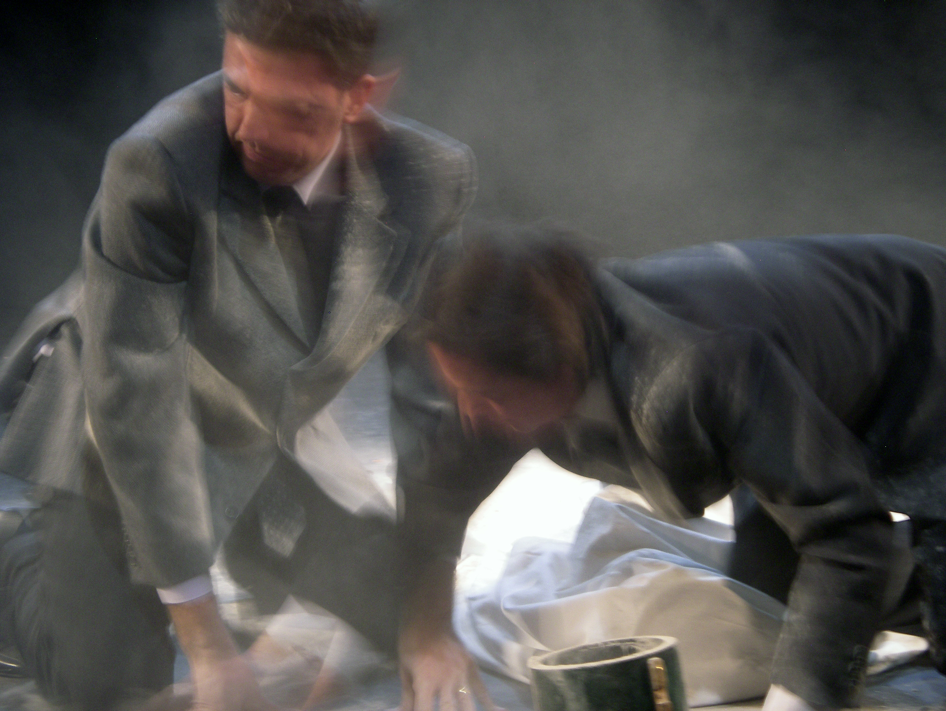

MISE EN SCENE

Le duo

Dans ce voyage, les traits des deux personnages vont peu à peu se préciser. Au départ, ils sont presque siamois, comme deux corps issus de la même cellule souche. Hommes d’affaires ou attachés de commerce indistincts.

Deux personnages incomplets. Deux moitiés d’un ensemble plus ou moins réussi. Quand l’un sort son dernier cigare, l’autre trouve dans sa poche un briquet. Comment faire ? Partager ou garder pour soi ? Comment résoudre ce problème existentiel ?

C’est dans leur rapport à l’autre que les deux personnages vont s’articuler, s’autonomiser. Sans se figer. Il y a bien le grand et le petit, mais leur relation évolue constamment. Pas de clown blanc d’un côté et de rouge de l’autre. Celui qu’on croyait «rouge» au début se blanchit la séquence d’après, voire la minute qui suit, et inversement.

Face au mystère de la mort, chacun cherche chez l’autre les réponses à ses questions, à ses balbutiements. C’est ensemble que les clowns inventent leur hommage au défunt. Ensemble aussi qu’ils renversent l’urne, par accident, et qu’ils tentent de sauver la situation.

Minimalisme

L’économie gestuelle et l’univers qu’elle peut évoquer – noirceur, absurde, humour « anglais » - ont nourri notre travail initial. Partir de peu de choses – deux hommes debout face au « public » – et voir où cela nous mène. Comment ces personnages, perdus dans le vide de la société anonyme, échangent-ils un regard, une carte de visite : rien n’est acquis, tout est à inventer.

Chez ces personnages, la résolution du moindre problème prend du temps. Ici, clown et absurde font un bout de chemin ensemble. Nos modèles dans ce domaine : de Buster Keaton, il y a près de cent ans, à la compagnie belge contemporaine Wurre Wurre.

Le thème de la cérémonie funèbre offre un décor passionnant pour explorer ce jeu minimal. Dans un lieu aussi lourd de pathos et de non dit, chaque expression du visage, chaque clignement de l’œil est susceptible de donner du sens, donc de créer du jeu.

Qu’est-ce qu’un soupir chargé de compassion ? Quels gestes expriment le mieux l’impuissance devant la fatalité ? Quelle différence entre un «oui» fataliste et un «non» résigné ? Une gestuelle que l’on pousse jusqu’à l’absurde. La bonne volonté des personnages, leur naïveté profondément clownesque leur évitent de tomber dans la dérision.

Ce jeu en retenue n’exclut pas les ruptures, les changements de rythmes. C’est cette direction que nous souhaitons explorer pour les séquences à venir du spectacle.

Sans paroles

Dans ce travail, la parole est inexistante, superflue. Cette envie de sortir du clown parlé nous oblige à chercher le clown dans le geste, dans le dialogue gestuel, base de nos improvisations.

Un parti pris ? Pour nous, l’absence de mots illustre plutôt la difficile quête d’identité, de signifiant, dans notre société uniforme. Dans leur rencontre initiale, les deux personnages croient se reconnaître. Chacun cherche à mettre un nom sur l’autre. Puis, face au vide, ils renoncent et chacun retourne dans les méandres de son esprit opaque.

La parole banalise, là où nous cherchons le singulier, le spécial, voire l’étrange.

Un travail à trois

Nous menons cette recherche gestuelle et clownesque avec le clown et metteur en scène Alexandre Pavlata. Question d’affinité artistique : nous jouons depuis trois ans dans le spectacle Homo Sapiens Burocraticus (de la Compagnie Numéro 8) qu’il a mis en scène. Spectacle qui exprime bien, dans l’univers du théâtre de rue, nos recherches actuelles, aux frontières du clown et de l’absurde.
C’est en nous voyant jouer dans Homo Sapiens qu’Alexandre Pavlata, qui connaît bien notre travail, a proposé de nous mettre en scène dans une création nouvelle. Notre méthode de travail consiste dès lors en des allers-retours entre improvisations en duo, travail avec Alexandre Pavlata, présentations publiques et de nouveau retour à l’écriture et l’improvisation.

CREATION/DIFFUSION

Chaque séquence fait ainsi l’objet d’un travail de création puis de présentation devant public.
Une première séquence d’une dizaine de minutes a été présentée au Théâtre Darius Milhaud à Paris en mars et avril 2011.
Le projet a ensuite bénéficié d’une résidence au Théâtre Le Samovar en septembre 2011.
Une deuxième séquence, issue de ce travail, a été présentée aux Rencontres du Samovar en décembre 2011, puis au Théâtre Le Cabanier à Nantes, le même mois.
Après une nouvelle étape de travail, nous avons joué lors du Festival des Clowns, Burlesques et Excentriques de Bagnolet une version de trente minutes, fin mars 2012.

Nous cherchons aujourd’hui des lieux de résidence pour poursuivre et terminer le travail de création. Durée prévue du spectacle : entre 60 et 80 minutes. Un spectacle tout public.
Nous recherchons aussi des lieux de diffusion du spectacle. Les scènes de théâtres nous semblent le lieu le plus adéquat pour jouer ConSéquences.

Nos partenaires potentiels :
- Le Samovar
- Le Théâtre Le Cabanier à Nantes
- Le Théâtre de la Chapelle Saint-Louis à Rouen.

LA COMPAGNIE LES PARACONTEURS

Eric Druel et Mathieu van Berchem créent la compagnie Les Paraconteurs en 2007 autour d’un projet de spectacle clownesque: «Les Belles Histoires de l’adjudant Norton». L’histoire de deux anciens parachutistes marqués par la guerre, qui viennent raconter des contes pour enfants.
C’est l’univers à la fois pathétique et poétique de ces personnages qui nous intéressait. Mais aussi leur relation, pleine de complicité mais lourde des séquelles de passé.
Un travail sur le clown et la guerre. Sur l’épaisseur dramatique des clowns et du rire qu’ils provoquent. C’est l’univers de ces « monstres conteurs », l’humour noir qui s’en dégage qui nous a donné envie d’aller plus loin.

Nous avons tourné « Les Belles Histoires de l’adjudant Norton» pendant quatre ans, de Strasbourg à Nantes et de Paris à Risoul.

Notre collaboration dépasse le cadre de la compagnie Les Paraconteurs : nous donnons des cours de clown pour adultes au Samovar en binôme depuis 2011.

Eric Druel
Il commence son expérience de clown dans les cabarets Takagolrie dirigés par Julie Ferrier aux côtés des Chiche Capon. Formé au Samovar pendant trois ans, il crée plusieurs numéros clownesques, dont «Les Belles Histoires de l’Adjudant Norton» avec Mathieu van Berchem. En 2009, il intègre la Compagnie Numéro 8 pour le spectacle «Homo Sapiens Burocraticus». Il intervient comme clown en milieu hospitalier. En juin 2012, il intervient comme guide clown dans la «Brigade» de la compagnie DCA (Philippe Decouflé) dans le cadre de la l’exposition Opticon à la Villette.

Mathieu van Berchem
Journaliste pendant vingt ans, au service international de la Tribune de Genève notamment, Mathieu van Berchem s’est initié au clown à l’école du Samovar. Depuis, il a créé plusieurs numéros clownesques, dont «Les Belles Histoires de l’adjudant Norton» avec Eric Druel et «La Nuit de la Charité» avec Claire Vergos. Il participe au spectacle Homo Sapiens Burocraticus (Cie No 8). Et enseigne l’expression théâtrale à des enfants sourds.

Alexandre Pavlata
Alexandre Pavlata passe sa jeunesse dans le cirque familial aux USA ; il commence à faire le clown dans la rue à 19 ans. Il tourne "Francky O’Right" depuis plus de 10 ans. Il monte la Cie N°8 en 2008 et créé les spectacles de rue Donnez Nous Votre Argent, Homo sapiens Burocraticus et Monstres d’humanité. Et met en scène On Passe à table de la Cie Kitschenette. Il est membre du Rire Médecin depuis 10 ans.

